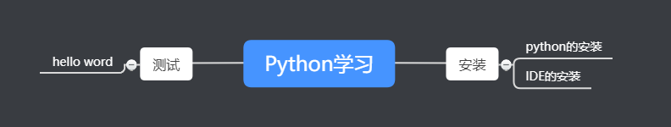

# 安装

## Python安装

只需要注意安装路径在C:\Users\SunZhi\AppData\Local\Programs

## IDE的安装

用了pycharm，主要出于对JetBrains的好感，虽然很臃肿。

怎么安装不说了， 主要是破解，详见：

<http://www.cnblogs.com/aslongas/p/6854115.html>

# 测试

第一个hello world 程序

counter = 100 *# 赋值整型变量*miles = 1000.0 *# 浮点型*name = **"John"** *# 字符串*print(counter)  
print(miles)  
print(name)  
print(**"hello world"**)